Тема урока: Геометрические задачи с пересекающимися линиями

Цели урока:
- Обобщить знания о пересекающихся линиях, определить практическую направленность этих знаний;
- Воспитывать уважение к метро, как виду общественного транспорта;
- Продолжить формирование умения работать в группах.

Сегодня на уроке, работая в группах, каждый из вас попробует показать, чему он научился сам и чему мы научились все вместе.

- Откройте тетрадь
- Переведите фразы с разговорного на математический язык не считая результата.

1) 69 уменьшить на 13 (56)

2) 44 увеличить на 27 (71)

3) от 756 отнять 205 и прибавить 49

4) 3м2дм + 4дм

5) 7м – 5м8дм

Проверим: прочитайте первую запись?
- чем похожи 1 и 2 выражения, чем отличаются?
- что можно сказать о 3 и 4 записях.
- вычислите значение этих выражений.

5) Запишите следующее выражение: к какому числу нужно прибавить 35, чтобы получилось 90.
Как вы записали, кто решит у доски.

6) Посмотрите на доску и покажите, по какой схеме будете решать задачу.
(на доске схемы задач)

Дорога от школы до дома занимает 15 минут, а от дома до бассейна на 7 минут больше. Сколько потребуется времени, чтобы добраться от дома до бассейна.

7) Задание по группам:
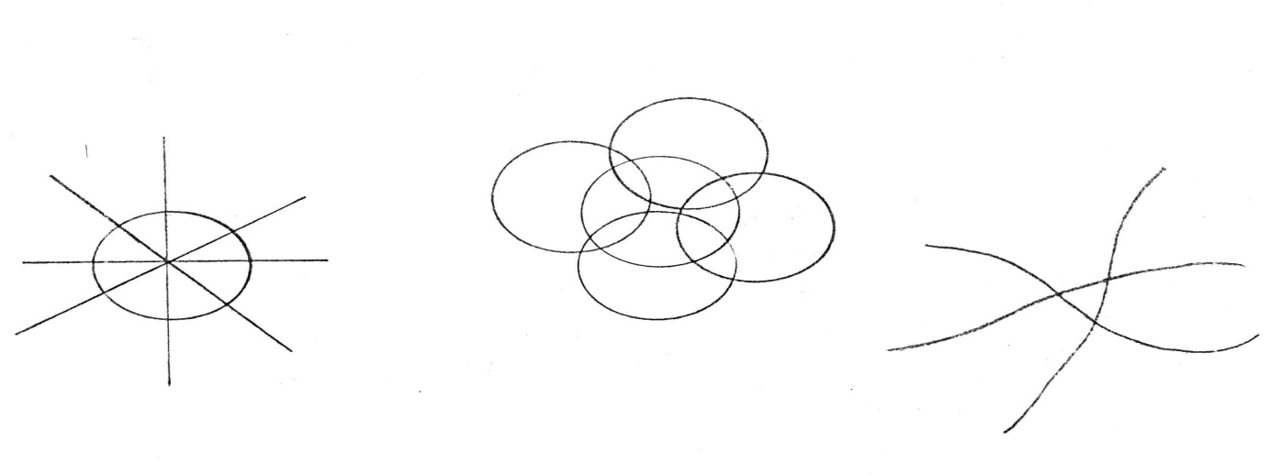
- посмотрите, что общего
(изображены пересекающиеся линии)

- как одним словом можно назвать? (сети)

Что в быту называют сетями? (хозяйственная сетка, сеть рыболовецкая, пауки сети плетут)

- На доске схема метро Санкт-Петербурга

А еще ребята, есть сети – карты городов, схемы наземного транспорта, а так же подземного.
- как называется подземная железная дорога?
- где живет бабушка?
- как мы едем до театра Сказки?
- нужно ли делать пересадку?
- а кому-то из вас приходилось делать пересадку?

Чем отличается наше метро от метро других государств?
(чистота)
Задача неопытного пассажира – не запутаться. Поэтому попробуем разобраться.

- Работа с учебником.
- стр. 60 (схема метро «Цветочного города»)
- Где сложнее?
- Сколько линий?

Работа в группах:
- Есть ли на схеме нашего метро кольцевая линия? – задание для группы «а»

- в группах («б» и «в») – пальчиком покажи движение по схеме;
- группа («г») – спросить разные способы проезда от станции Абрикосовой до станции Шоколадной.

В парах: альбомный лист (с двух сторон)

Попутешествуем по станциям Цветочного города: у каждой группы название.

Фруктовая | найдите название станций,  на которые вашей группе нужно будет  приехать
Сладкая
Цветочная
Цветная

Задания на всю группу: 5 станций, 5 заданий

- уравнение №5
442 – х = 385 х + 291 = 518 х – 436 = 164 317 + х = 589

- №6 (какую цифру можно поставить вместо звездочки, чтобы получилось верное неравенство)
5 * 4 <514 206 > * 06 715 > 7 * 5 2 * 4 > 214

- №7 (Заполни магический квадрат)

6 | 16 |  |  |  |  | 13 |  | 20 |  |  |  | 3
 | 8 |  |  |  | 14 |  |  | 15 | 25 | 35 |  | 13 |  | 5
 |  | 10 |  | 15 | 10 |  |  |  |  |  |  | 11

- №3
1 группа - из учебника.

2 группа: В санатории Солнечное у доктора Пилюлькина за лето успело поправить здоровье 513 малышей, в июне 110 человек, в июле на 20 меньше. Сколько в августе? (на карточке)

3 группа: Сегодня утром Знайка и Незнайка считали малышей и малышек на входе и выходе с эскалатора, вошло на эскалатор 5 и 7 малышей, а вышло 8. Кого больше вошедших или вышедших и на сколько?

4 группа: На газоне вдоль театра было посажено 5 лип, берез на 4 больше, а лиственниц на 3 меньше, чем лип и берез вместе. Каких больше лиственных или хвойных?

Проверка результатов группы:
- 1 уравнение с доски, остальные фронтально.
- Почему поставили этот знак?
- магический квадрат, проверить, наложив решетку

И вот наконец мы встретились все на Площади Роз (материал в учебнике).

Творческое Д/з 1) найдите Пионерскую
2) как доехать до Кировского Завода.

